今日动态
一、自主入园
今天是1月17日，一共有17位小朋友来园，14位小朋友在家休息，要注意身体哦。

- 区域游戏
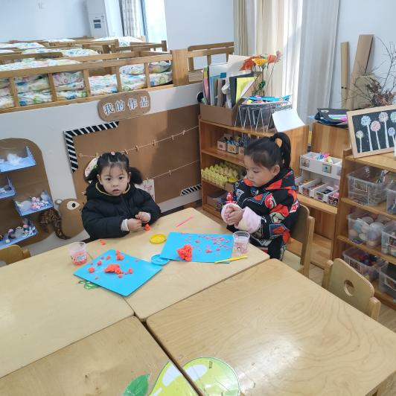
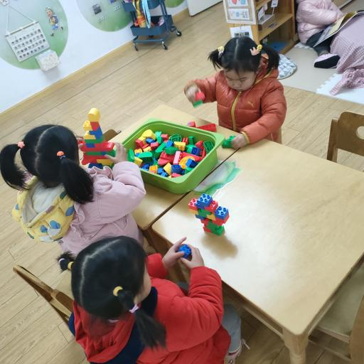
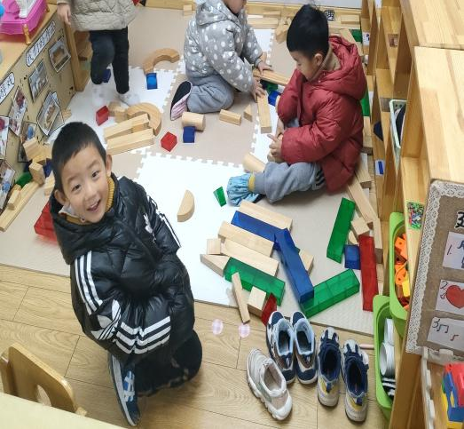
建构区：
谭子琦：我来搭个动物园
王沐轩：我也想进去玩。
桌面建构：
丁玉晨：我用积木搭了个机器人。
吕冰倩：我来搭个城堡把。

美工区：
毕晨：我们一起来做面条把。
张淋浛：好的呀，一起搓搓。
三、集体活动
安全：尖尖的东西很危险
尖尖的东西在生活中无处不在，对于大人来说，尖尖的东西没什么危险，但是对于小朋友来说他们自我保护意识薄弱，又正式对任何事物都充满信心，喜欢尝试万物，可能对那些事情可以做，哪些事情不能做还没有正确的辨别。所以我们要进行安全教育。
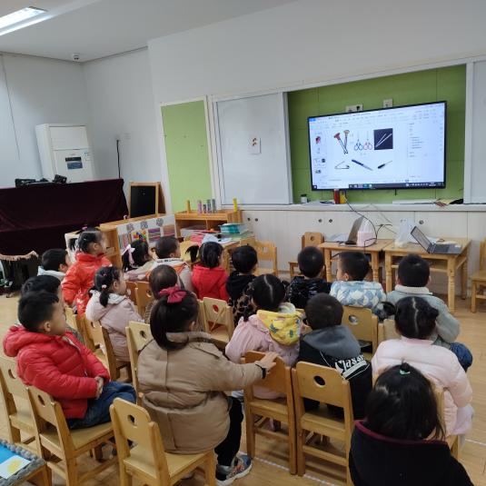
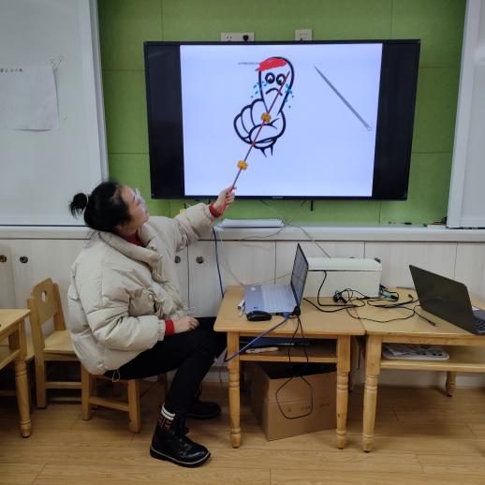
小班的大部分孩子对于危险知道的很少，在生活中小朋友都充满了好奇，随时随地都想去摸一摸，听一听，看一看，尝一尝，他们对于正确使用一些尖锐的物品正是一个盲点，常常把他们当成玩具与同伴玩，而想不到后果。

四、生活活动
小朋友今天把饭菜吃的干干净净。 小朋友今天自主脱衣服、挂衣服睡觉。

五、温馨提示
疫情原因，请家长们尽量不要带幼儿去人口密集的地方。

